Wang et al., Figs.S1
Fig. S1A (StAR3)
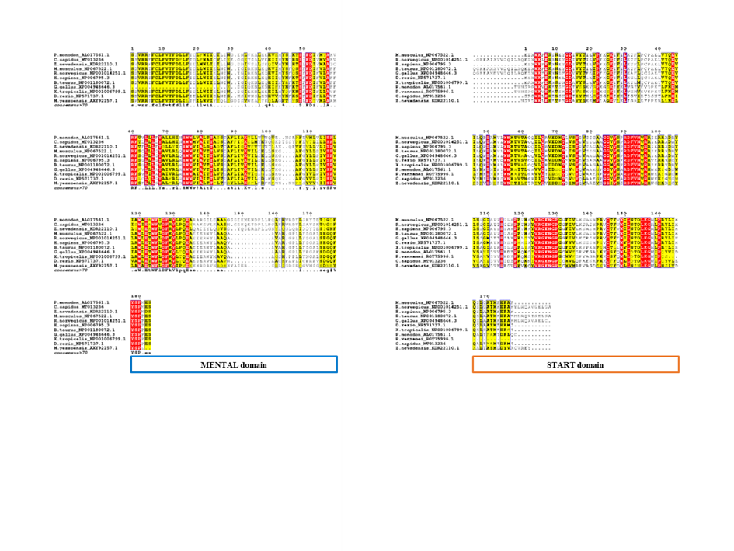

Fig. S1B (3βHSD)
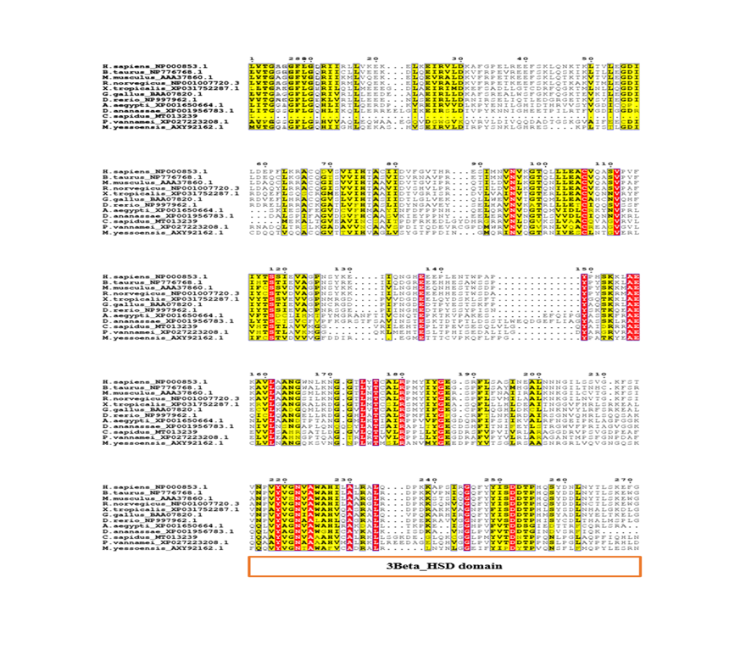

Fig. S1C (17βHSD8)
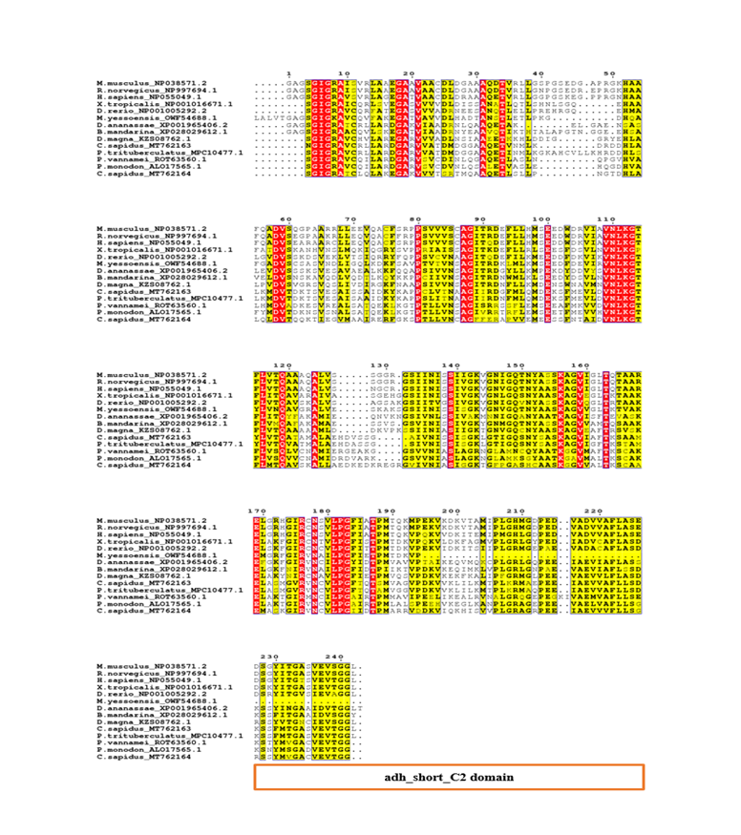

Fig. S1D (ERR)
